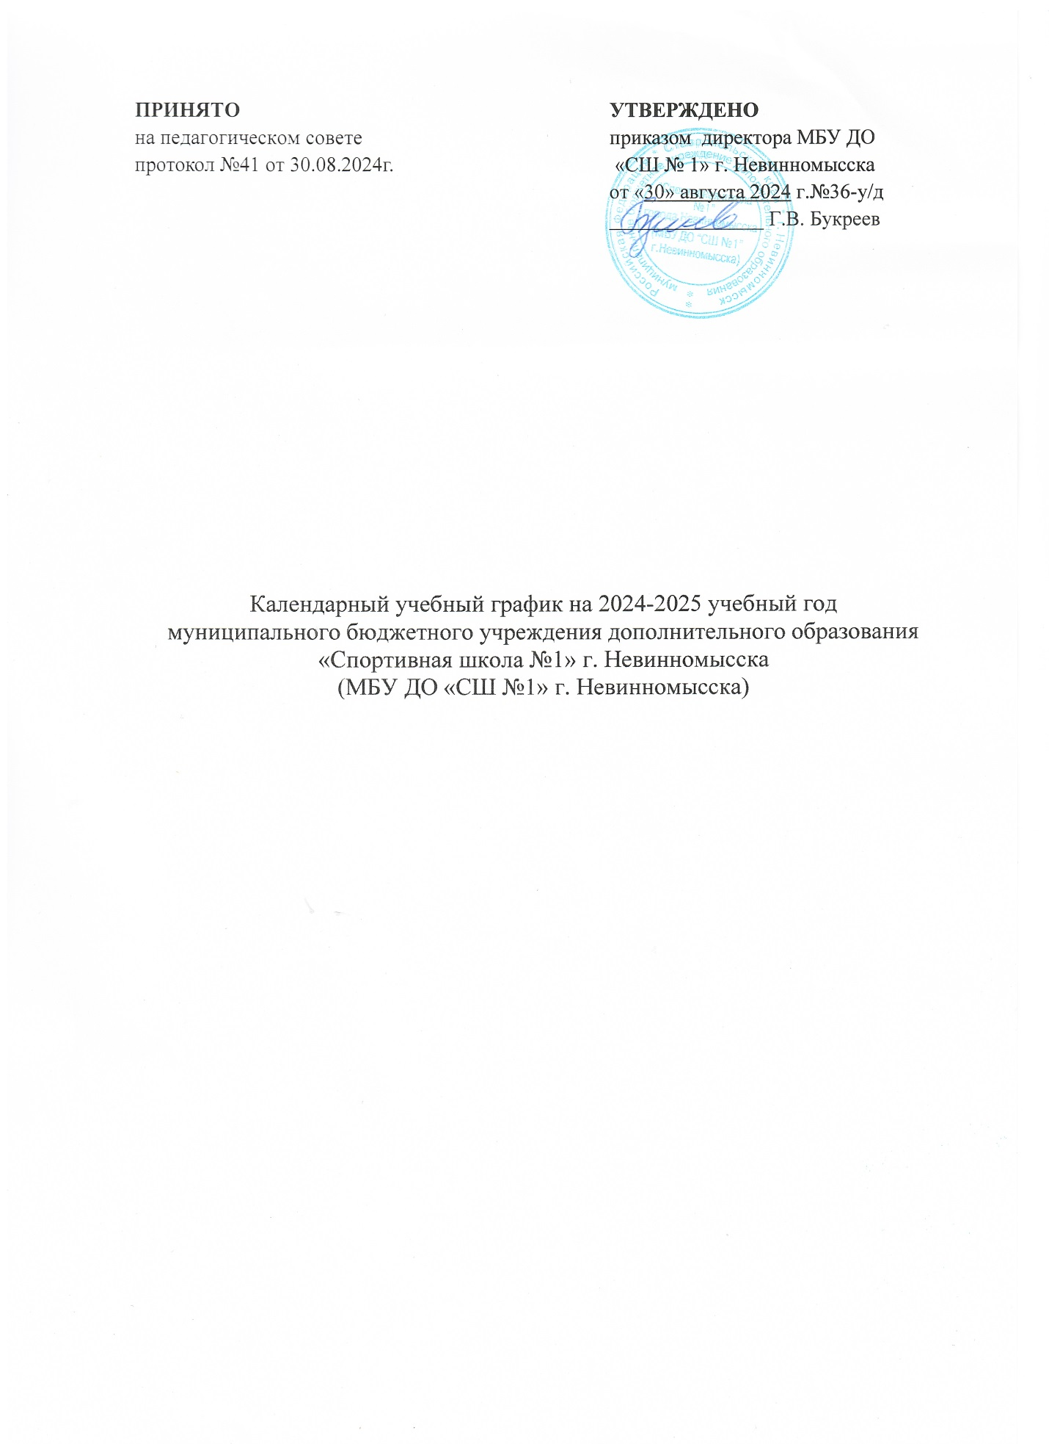

**1 ОБЩИЕ ПОЛОЖЕНИЯ**

1.1.Годовой календарный учебный график (далее - График) Муниципального бюджетного учреждения дополнительного образования «Спортивная школа №1» г. Невинномысска (далее - Учреждение) является документом, регламентирующим организацию образовательного процесса в Учреждении.

1.2.Настоящий График составлен в соответствии с Федеральным законом «Об образовании в Российской Федерации» от 29.12.2012г. №273-ФЗ, дополнительными образовательными программами спортивной подготовки по видам спорта: «легкая атлетика», «баскетбол», «шахматы», «прыжки на батуте», дополнительными общеразвивающими программами по видам спорта: «легкая атлетика», «шахматы», «прыжки на батуте», реализуемых в Учреждении, Уставом Учреждения.

1.3. Годовой календарный график утверждается приказом директора Учреждения.

1.4. Документ в полном объеме учитывает индивидуальные, возрастные, психофизические особенности обучающихся и отвечает требованиям охраны их жизни и здоровья.

1.5. Учреждение в установленном законодательством РФ порядке несет ответственность за реализацию в полном объеме дополнительных образовательных программам спортивной подготовки по видам спорта: «легкая атлетика», «баскетбол», «шахматы», «прыжки на батуте» и дополнительных общеразвивающих программам по видам спорта: «легкая атлетика», «шахматы», «прыжки на батуте», в соответствии с учебным планом.

**2.ОСНОВНЫЕ ПОЛОЖЕНИЯ**

2.1. Начало учебного года по образовательных программ спортивной подготовки с 1 сентября 2024 г. окончание 31 августа 2025 г.

Учебный год по общеобразовательных программ начинается с 01 сентября 2024г., заканчивается 30 мая 2025г.

2.2. Формирование учебных групп не позднее 28 августа.

2.3. В рамках реализации дополнительных образовательных программ спортивной подготовки по видам спорта: «легкая атлетика», «баскетбол», «шахматы», «прыжки на батуте» организуется круглогодичный образовательный процесс.

Продолжительность учебного года – 52 недели включая шесть недель летнего периода самостоятельной подготовки по индивидуальным планам спортивной подготовки для обеспечения непрерывности тренировочного процесса.

В рамках реализации дополнительных общеразвивающих программ по видам спорта: «легкая атлетика», «шахматы», «прыжки на батуте» подготовка ведется из расчета не менее 36 недель занятий непосредственно в условиях Учреждения. Количество часов «шахматы» -72 часа «легкая атлетика» и «прыжки на батуте» -216 часов.

2.4. Учебно – тренировочные занятия проводятся в соответствии с расписанием, утвержденным приказом директора Учреждения.

Учебно – тренировочный процесс по образовательным программам спортивной подготовки проводится в соответствии с учебно – тренировочным планом круглогодичной подготовки, рассчитанным исходя из астрономического часа (60 мин). Продолжительность одного учебно - тренировочного занятия не должна превышать:

- на этапе начальной подготовки тренировочный процесс осуществляется в группах НП-1- 4,5 часов недельной нагрузки, НП -2 – 6 часов, НП-3- 6-8 часов недельной нагрузки (продолжительность учебно-тренировочного занятия не более 2 часов);

- на учебно-тренировочном этапе (этапе спортивной специализации)- тренировочный процесс осуществляется в учебно-тренировочных группах согласно нагрузке по видам спорта (продолжительность одного занятия не должна превышать 3 часов):

- шахматы: УТ-1 –УТ-3 – 12 часов, УТ-4 -14 часов;

- прыжки на батуте: УТ-1- УТ-2-10 часов; УТ-3-УТ-4-12 часов, УТ-5 – 14 часов;

- легкая атлетика: УТ-1-9 часов, УТ-2- 10 часов, УТ-3- УТ-4-12 часов, УТ-5 – 14 часов;

- баскетбол: УТ-1-УТ-2- 8 часов.

Учебно – тренировочный процесс по общеобразовательным программам проводится в соответствии с учебно – тренировочным планом, рассчитанным исходя из академического часа (45 мин).

Диапазон недельной нагрузки занятий по общеразвивающим программам по видам спорта:

- легкая атлетика -6 часа в неделю;

-шахматы-2 часа в неделю;

- прыжки на батуте-6 часа в неделю.

2.5. Учреждение работает по 6-ти дневной неделе. Начало занятий: согласно утвержденному расписанию учебно – тренировочных занятий, не ранее 8 часов утра. Окончание занятий: согласно расписанию, заканчиваются не позднее 20:00 часов. Для обучающихся в возрасте16-18 лет допускается окончание занятий в 21:00 часов.

2.6.Соревновательная деятельность: согласно утвержденного плана спортивных и физкультурных мероприятий участия обучающихся.

2.8. Тренировочные мероприятия согласно годового учебного плана работы Учреждения.

2.9. Медицинский контроль осуществляется по договору с ГБУЗСК «Городская больница» города Невинномысска.

- углубленное медицинское обследование – апрель, ноябрь.

2.10. Промежуточная аттестация обучающихся (сдача контрольно – переводных нормативов) - май.

2.11. В целях недопущения перегрузок и сохранения здоровья обучающихся между занятиями перерыв до 15 минут.

2.12. Праздничные и выходные дни в соответствии с постановлением Правительства РФ.